新 书 推 荐
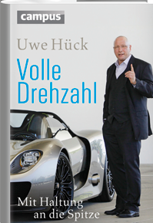
中文书名：《马力全开》
英文书名：Running at Max RPMs: Reaching the Top with Composure
德语书名：Volle DrehzahlMit. Haltung an die Spitze
作 者：Uwe Hück
出 版 社：Campus
代理公司：ANA
页 数：214页
出版时间：2012
代理地区：中国大陆、台湾
审读资料：样书/ 电子稿
类 型：人物传记

内容简介：

对于一个孤儿来说，想要成功必须付出加倍的努力。乌恩·胡克（Uwe Hück）虽然没能口含金汤匙出生，但这并不妨碍他成为一名卓越的企业家，成就许多人梦寐以求的事业。虽然他的事业是从一间不起眼的油漆行开始的，但最终却成为保时捷集团工会主席（Chairman of the General Works Council）兼保时捷研究设计开发股份公司副主席（Deputy Chairman of Porsche AG）。三十年来，他一直伴随着保时捷的成长、发展、壮大。胡克的成功源于无与伦比的勇气、坚韧的意志力和对所有人的尊重。机遇并非可遇而不可求，阅读此书，你将从胡克的人生经历中获益匪浅。

作者简介：


.
乌恩·胡克（Uwe Hück）在保时捷研究设计开发股份公司（Porsche AG）工作了近30年。他曾经是一位欧洲泰拳冠军。目前，致力于青少年拳击训练，并担任Respekt! Kein Platz für Rassismus的大使。该组织为非盈利性质，致力于反对种族主义。

谢谢您的阅读！
请将反馈信息发至：夏蕊（Susan Xia）
安德鲁·纳伯格联合国际有限公司北京代表处
北京市海淀区中关村大街甲59号中国人民大学文化大厦1705室
邮编：100872
电话：010-82504406
传真：010-82504200
Email：susan@nurnberg.com.cn
网址：http://www.nurnberg.com.cn
微博：http://weibo.com/nurnberg
豆瓣小站：http://site.douban.com/110577/

